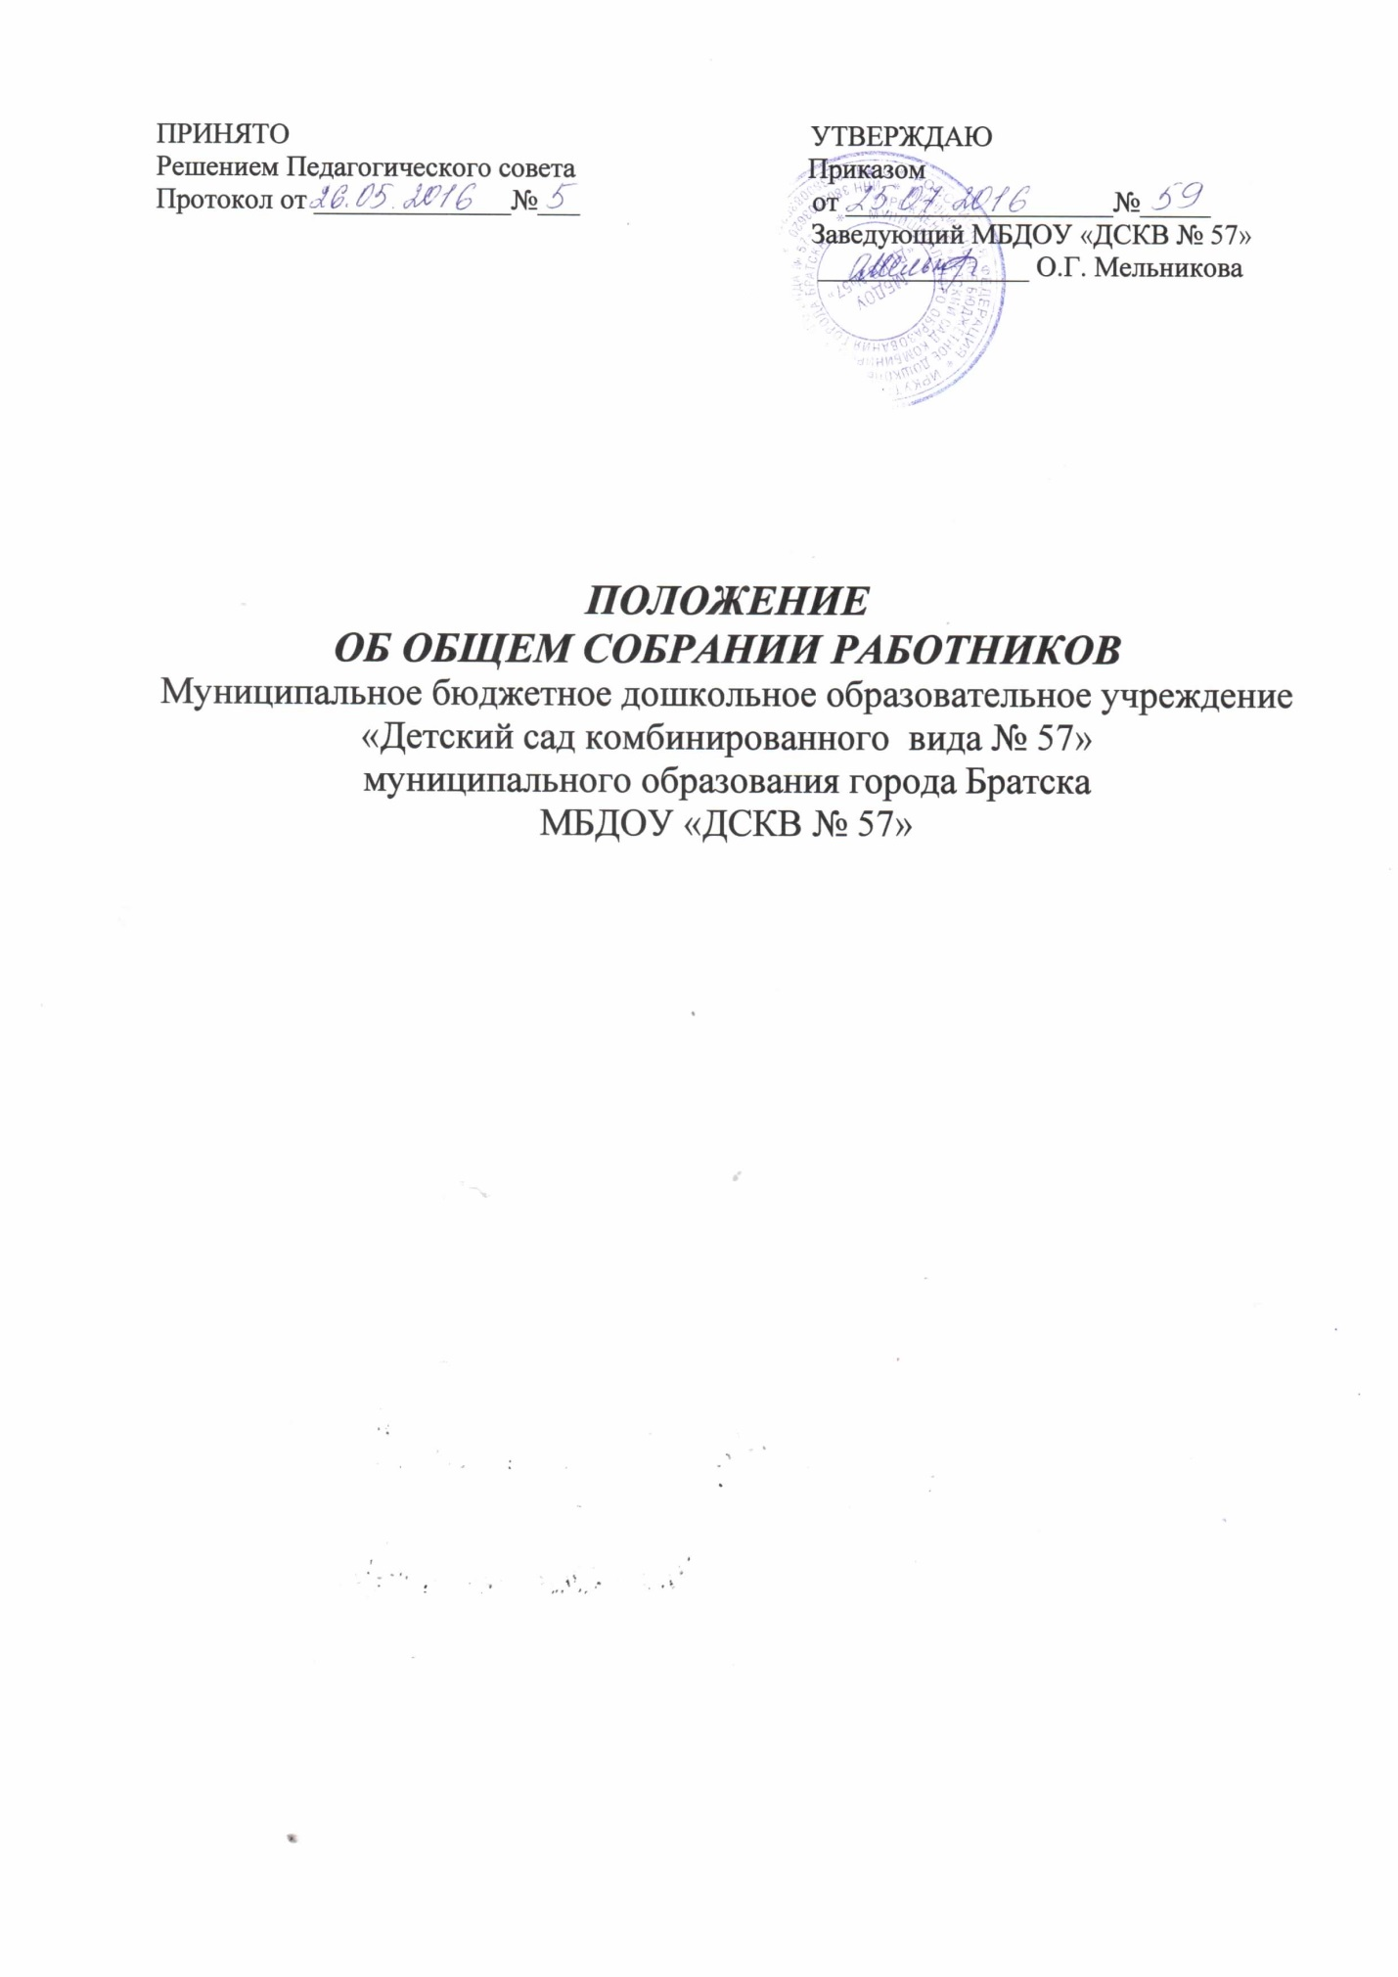

Общие положения
  - Настоящее положение разработано для муниципального бюджетного дошкольного образовательного учреждения «Детский сад комбинированного вида № 57» муниципального образования города Братска (далее – Учреждение) в соответствии с Федеральным Законом от 29.12.2012г. № 273-ФЗ «Об образовании в Российской Федерации», Трудовым Кодексом Российской Федерации, Уставом Учреждения.
  - Общее собрание работников является постоянно действующим органом коллегиального управления.
  - Общее собрание представляет полномочия трудового коллектива.
  - Общее собрание возглавляется председателем Общего собрания.
  - Решения Общего собрания Учреждения, принятые в пределах его полномочий и в соответствии с законодательством, обязательны для исполнения администрацией Учреждения, всеми членами коллектива.
  - Изменения и дополнения в настоящее Положение вносятся Общим собранием и принимаются на его заседании.
  - Срок данного Положения не ограничен. Положение действует до принятия нового.

Основные задачи Общего собрания

  - Общее собрание содействует осуществлению управленческих начал, развитию инициативы трудового коллектива.
  - Общее собрание реализует право на самостоятельность Учреждения в решении вопросов, способствующих оптимальной организации образовательного процесса и финансово-хозяйственной деятельности.
  - Общее собрание содействует расширению коллегиальных, демократических форм управления и воплощения в жизнь государственно-общественных принципов.

Функции Общего собрания

  - Общее собрание обсуждает и рекомендует к утверждению проект коллективного договора, правила внутреннего трудового распорядка, графики работы, графики отпусков работников Учреждения.
  - Рассматривает, обсуждает и рекомендует к утверждению Программу развития Учреждения.
  - Вносит изменения и дополнения в Устав Учреждения, другие локальные акты.
  - Обсуждает вопросы состояния трудовой дисциплины в Учреждении и мероприятия по ее укреплению, рассматривает факты нарушения трудовой дисциплины работниками Учреждения.
  - Рассматривает вопросы охраны и безопасности условий труда работников, охраны жизни и здоровья воспитанников Учреждения.
  - Вносит предложения Учредителю по улучшению финансово-хозяйственной деятельности Учреждения.
  - Определяет размер доплат, надбавок, премий и других выплат стимулирующего характера, в пределах, имеющихся в Учреждении средств из фонда оплаты труда.
  - Определяет порядок и условия предоставления социальных гарантий и льгот в пределах компетенции Учреждения.
  - Вносит предложения в договор о взаимоотношениях между Учредителем и Учреждением.
  - Заслушивает отчеты заведующего Учреждением о расходовании бюджетных и внебюджетных средств.
  - Заслушивает отчеты о работе администрации Учреждения, вносит на рассмотрение администрации предложения по совершенствованию ее работы.
  - Знакомится с итоговыми документами по проверке государственными и муниципальными органами деятельности Учреждения и заслушивает администрацию о выполнении мероприятий по устранению недостатков в работе.
  - При необходимости рассматривает и обсуждает вопросы работы с родителями (законными представителями) воспитанников, решения Родительского комитета и Родительского собрания Учреждения.
  - В рамках действующего законодательства принимает необходимые меры, ограждающие педагогических и других работников, администрацию от необоснованного вмешательства в их профессиональную деятельность, ограничения самостоятельности Учреждения, его самоуправляемости. Выходит с предложениями по этим вопросам в общественные организации, государственные и муниципальные органы управления образованием, органы прокуратуры, общественные объединения.

Права Общего собрания

  - Общее собрание имеет право участвовать в управлении Учреждения.
  - Общее собрание имеет право выходить с предложениями и заявлениями на Учредителя, в органы муниципальной и государственной власти, в общественные организации.
  - Каждый член Общего собрания имеет право потребовать обсуждения Общим собранием любого вопроса, касающегося деятельности Учреждения, если его предложение поддержит не менее одной трети членов собрания.
  - Каждый член Общего собрания имеет право при несогласии с решением Общего собрания высказать свое мотивированное мнение, которое должно быть занесено в протокол.

Организация управления Общим собранием

  - В состав Общего собрания входят все работники Учреждения.
  - На заседании Общего собрания могут быть приглашены представители Учредителя, общественных организаций, органов муниципального и государственного управления. Лица, приглашенные на собрание, пользуются правом совещательного голоса, могут вносить предложения и заявления, участвовать в обсуждении вопросов, находящихся в их компетенции.
  - Для ведения Общего собрания из его состава открытым голосованием избирается председатель и секретарь сроком на один календарный год, которые выбирают свои обязанности на общественных началах.
  - Председатель Общего собрания:
- организует деятельность Общего собрания;
- информирует членов трудового коллектива о предстоящем заседании не менее чем за 30 дней до его проведения;
- организует подготовку и проведение заседания;
- определяет повестку дня;
- контролирует выполнение решений.
  - Общее собрание собирается не реже 2 раз в календарный год.
  - Общее собрание считается правомочным, если на нем присутствует не менее 50 % членов трудового коллектива Учреждения.
  - Решение Общего собрания принимается открытым голосованием.
  - Решения Общего собрания считается принятым, если за него проголосовало не менее 51 % присутствующих.
  - Решение Общего собрания обязательно к исполнению для всех членов трудового коллектива Учреждения.

- Взаимосвязь с другими органами самоуправления

  - Общее собрание организует взаимодействие с другими органами самоуправления Учреждения – Педагогическим советом через:
- участие представителей трудового коллектива в заседаниях Педагогического совета;
- представление на ознакомление Педагогическому совету и Учреждения материалов, готовящихся к обсуждению и принятию на заседании Общего собрания;
- внесение предложений и дополнений по вопросам, рассматриваемым на заседаниях Педагогического совета и Учреждения.

- Ответственность Общего собрания

  - Общее собрание несет ответственность:
- за выполнение, выполнение не в полном объеме или невыполнение закрепленных за ним задач и функций;
- соответствие принимаемых решений законодательству Российской Федерации, нормативно-правовым актам.

- Делопроизводство Общего собрания

  - Заседания Общего собрания оформляются протоколом.
  - В книге протоколов фиксируются:
- дата проведения;
- количественное присутствие (отсутствие) членов трудового коллектива;
- приглашенные (ФИО, должность);
- повестка дня;
- ход обсуждения вопросов;
- предложения, рекомендации и замечания членов трудового коллектива и приглашенных лиц;
- решение.
  - Протоколы подписываются председателем и секретарем Общего собрания.
  - Нумерация протоколов ведется от начала учебного года.
  - Книга протоколов Общего собрания нумеруется постранично, прошнуровывается, скрепляется подписью заведующего и печатью Учреждения.
  - Книга протоколов Общего собрания хранится в делах Учреждения (50 лет) и передается по акту (при смене руководителя, передаче в архив).

